EIGRP

1. **Интро**

Enhanced Interior Gateway Routing Protocol (EIGRP) е усъвършенстван протокол за маршрутизиране на разстояния, разработен от Cisco Systems. Както подсказва името, EIGRP е подобрение на друг маршрутизационен протокол Cisco IGRP (Internal Gateway Routing Protocol). IGRP е по-стар класически протокол за маршрутизиране на разстояния, сега остарял от IOS 12.3.

EIGRP е протокол за маршрутизиране на векторни разстояния, който включва функции, намиращи се в протоколите за маршрутизиране на състоянието на връзката. EIGRP е подходящ за много различни топологии и медии. В добре проектирана мрежа, EIGRP може да мащабира, за да включва множество топологии и може да осигури изключително бързо време за сближаване с минимален мрежов трафик.

Тази сайт представя EIGRP и предоставя основни команди за конфигуриране, за да го активирате на маршрутизатор на Cisco IOS. Той също така изследва работата на маршрутизиращия протокол и предоставя повече подробности за това как EIGRP определя най-добрия път.

1. **Характеристики на EIGRP**

**1.1. Основни характеристики на EIGRP**

**1.1.1. Характеристики на EIGRP**

EIGRP e издаден през 1992 г. като собствен протокол, достъпен само за устройствата на Cisco. През 2013 г. Cisco пусна основна функционалност на EIGRP като отворен стандарт за IETF като информационен RFC. Това означава, че други доставчици на мрежи вече могат да приложат EIGRP на своето оборудване, за да работят съвместно с Cisco и не-Cisco маршрутизатори, работещи с EIGRP. Въпреки това, разширени функции на EIGRP, като EIGRP stub, необходими за внедряването на Dynamic Multipoint Virtual Private Network (DMVPN), няма да бъдат пуснати в IETF. Като информационен RFC, Cisco ще продължи да поддържа контрола на EIGRP.

EIGRP включва функции както на протоколите за маршрутизиране на състоянието на връзката, така и на дистанционните векторни маршрути. Въпреки това, EIGRP все още се основава на принципа на протокола за маршрутизиране на векторни разстояния, при който информацията за останалата част от мрежата се учи от директно свързани съседи.

EIGRP е усъвършенстван протокол за маршрутизиране на векторни разстояния, който включва функции, които не са включени в други протоколи за маршрутизиране на разстояния като RIP и IGRP.

**Дифузен алгоритъм за актуализация (Diffusing Update Algorithm - DUAL)**

Като изчислителен двигател, който задвижва EIGRP, алгоритъмът на дифузната актуализация (DUAL) се намира в центъра на протокола за маршрутизация. DUAL гарантира, че няма да цикли между пътищата и придоставя резервни пътеки в целия домейн на маршрута. Използвайки DUAL, EIGRP съхранява всички налични резервни маршрути за дестинации, така че да може бързо да се адаптира към алтернативни маршрути, когато е необходимо.

**Създаване на съседски съседи**

EIGRP установява връзки с директно свързани маршрутизатори, които също са активирани за EIGRP. Прилежащите съседи се използват за проследяване на състоянието на тези съседи.

**Надежден транспортен протокол (Reliable Transport Protocol - RTP)**

Надеждният транспортен протокол (RTP) е уникален за EIGRP и осигурява доставка на EIGRP пакети до съседите. RTP и проследяването на съседите подготвят системата за DUAL.

**Частични и ограничени актуализации**

EIGRP използва термините, частични и ограничени, когато препраща своите актуализации. За разлика от RIP, EIGRP не изпраща периодични актуализации, а входовете за маршрути не изчакват. Терминът частично означава, че актуализацията включва само информация за промените в маршрута, като например нова връзка или връзка, която става недостъпна. Ограниченият термин се отнася до разпространението на частични актуализации, които се изпращат само до тези маршрутизатори, които промените засягат. Това минимизира честотната лента, необходима за изпращане на EIGRP актуализации.

**Равномерно** **и неравномерно балансиране на разходите**

EIGRP поддържа равномерно балансиране на разходите и неравномерно балансиране на натоварването, което позволява на администраторите да разпределят по-добре потока на трафика в своите мрежи.

**Забележка**: Терминът хибриден протокол за маршрутизиране се използва в някоя по-стара документация за определяне на EIGRP. Този термин обаче е подвеждащ, защото EIGRP не е хибрид между дистанционните векторни и протоколите за маршрутизиране на състоянието на връзката. EIGRP е единствено протокол за маршрутизиране на векторни разстояния; поради това Cisco вече не използва този термин, за да се позовава на него.

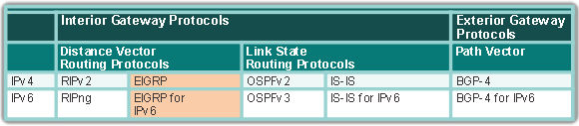

**1.1.2 Модули, зависещи от протокола (Protocol-Dependent Modules – PDM)**

EIGRP има възможност за маршрутизиране на няколко различни протокола, включително IPv4 и IPv6, като използва модули, зависими от протокола (PDM). Въпреки че вече е остаряла, EIGRP използва PDMs за маршрутизиране на протоколите за мрежово ниво IPX на Apple и Apple Computer.

PDM отговарят за специфични за протокола специфични за мрежата задачи. Пример за това е модулът EIGRP, който е отговорен за изпращане и получаване на пакети EIGRP, които са капсулирани в IPv4. Този модул е ​​отговорен и за анализиране на EIGRP пакети и информиране на DUAL за новата получена информация. EIGRP иска DUAL да взема решения за маршрутизация, но резултатите се съхраняват в IPv4 таблицата за маршрутизация.

PDM отговарят за специфичните маршрутизиращи задачи за всеки протокол на мрежовия слой, включително:

* Поддържане на съседните и топологични таблици на EIGRP рутери, които принадлежат към този пакет от протоколи
* Изграждане и превод на специфични за протокола пакети за DUAL
* Свързване на DUAL към специфичната за протокола маршрутизираща таблица
* Изчисляване на показателя и предаване на тази информация на DUAL
* Въвеждане на списъци за филтриране и достъп
* Извършване на функции за преразпределение към и от други протоколи за маршрутизация
* Преразпределяне на маршрути, които са научени от други протоколи за маршрутизация

Когато маршрутизатор открие нов съсед, той записва адреса и интерфейса на съсед като запис в таблицата на съседните. Една съседна таблица съществува за всеки модул, зависим от протокола, като IPv4. EIGRP също поддържа таблица на топологията. Таблицата на топологията съдържа всички дестинации, които се рекламират от съседни маршрутизатори. Има и отделна топологична таблица за всеки PDM.

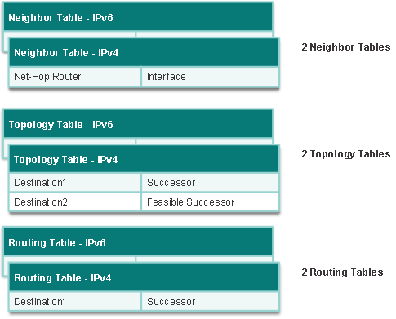

* + 1. **RTP**

EIGRP използва Reliable Transport Protocol (RTP) за доставка и приемане на EIGRP пакети. EIGRP е проектиран като мрежово-независим протокол за маршрутизиране; поради този дизайн EIGRP не може да използва услугите на UDP или TCP. Това позволява на EIGRP да се използва за протоколи, различни от тези от TCP / IP протокола, като IPX и AppleTalk. Фигурата концептуално показва как работи RTP.

EIGRP заменя TCP с RTP

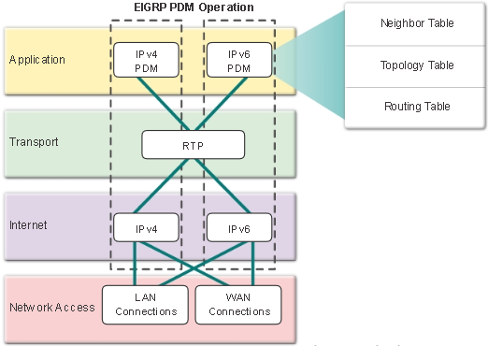

Въпреки че "надежден" е част от името му, RTP включва както надеждна доставка, така и ненадеждна доставка на EIGRP пакети, подобно на TCP и UDP. Надежден RTP изисква потвърждение да бъде върнато от получателя на подателя. Ненадежден RTP пакет не изисква потвърждение. Например пакет за обновяване на EIGRP се изпраща надеждно през RTP и изисква потвърждение. Пакетът на EIGRP Hello също се изпраща по RTP, но ненадеждно. Това означава, че пакетите на EIGRP Hello не изискват потвърждение.

RTP може да изпраща EIGRP пакети като unicast или multicast.

* Многоадресните EIGRP пакети за IPv4 използват резервирания IPv4 мултикаст адрес 224.0.0.10.
* Многоадресните EIGRP пакети за IPv6 се изпращат към резервирания IPv6 мултикаст адрес FF02 :: A.
  + 1. **Удостоверяване (Authentication)**

Подобно на други протоколи за маршрутизация, EIGRP може да бъде конфигуриран за удостоверяване. RIPv2, EIGRP, OSPF, IS-IS и BGP могат да бъдат конфигурирани така, че да удостоверяват своята информация за маршрутизиране.

Добра практика е да се удостоверява предадената информация за маршрутизация. Това гарантира, че маршрутизаторите приемат само информация за маршрутизиране от други маршрутизатори, които са конфигурирани със същата парола или информация за удостоверяване.

**Забележка**: Удостоверяването не криптира обновленията за маршрутизиране на EIGRP.

* 1. **Видове EIGRP пакети**
     1. **Типове пакети EIGRP**

EIGRP използва пет различни типа пакети, някои по двойки. EIGRP пакети се изпращат чрез RTP надеждна или ненадеждна доставка и могат да се изпращат като unicast, multicast или понякога и двете. Типовете пакети EIGRP също се наричат EIGRP пакети или EIGRP съобщения.

Както е показано на фигура 1, петте типа пакети EIGRP включват:

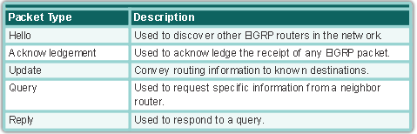

**Пакети Hello** (Hello packets)- Използва се за откриване на съседи и за поддържане на съседи.

* Изпратено с ненадеждна доставка
* Multicast (за повечето видове мрежи)

**Актуализиране на пакети (Update packets)** - разпространява информация за маршрутизиране към съседите на EIGRP.

* Изпратено с надеждна доставка
* Уникаст или мултикаст

**Пакети за потвърждение (Acknowledgment packets)** - Използва се за потвърждаване на получаването на EIGRP съобщение, което е било изпратено чрез надеждна доставка.

* Изпратено с ненадеждна доставка
* Уникаст

**Пакети с заявки (Query packets)** - Използва се за търсене на маршрути от съседи.

* Изпратено с надеждна доставка
* Уникаст или мултикаст

**Пакети за отговор (Reply packets)** - изпратени в отговор на заявка за EIGRP.

* Изпратено с надеждна доставка
* Уникаст

Фигура 2 показва, че EIGRP съобщенията обикновено са капсулирани в IPv4 или IPv6 пакети. EIGRP за IPv4 съобщения използват IPv4 като протокол за мрежов слой. Полето за протокол IPv4 използва 88, за да укаже, че частта от данни на пакета е EIGRP за IPv4 съобщение. EIGRP за IPv6 съобщения са капсулирани в IPv6 пакети, използвайки следващото поле за заглавие на 88. Подобно на полето за протокол за IPv4, следващото IPv6 поле на заглавието показва типа данни, пренасяни в IPv6 пакета. //МАЛКО Е СЪМНИТЕЛНО ТОВА

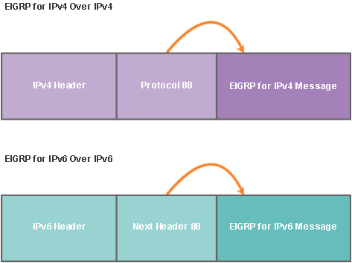

* + 1. **Hello пакети**

EIGRP използва малки пакети, Hello, за да открие други маршрутизатори, поддържащи EIGRP, на директно свързани връзки. Пакетите Hello се използват от маршрутизаторите, за да формират съседни области, известни също като съседни връзки.

Пакетите на EIGRP Hello се изпращат като IPv4 или IPv6 мултикаст и използват RTP ненадеждна доставка. Това означава, че приемникът не отговаря с пакет за потвърждение.

* Резервираният EIGRP мултикаст адрес за IPv4 е 224.0.0.10.
* Резервираният EIGRP мултикаст адрес за IPv6 е FF02 :: A.

Маршрутизаторите използващи EIGRP откриват съседи и установяват прилежащи към съседните маршрутизатори като използват пакета Hello. В повечето мрежи пакетите на EIGRP Hello се изпращат като мултикаст пакети на всеки пет секунди.

EIGRP също използва Hello пакети, за да поддържа установените съседства. Маршрутизаторът на EIGRP приема, че докато приема Hello пакети от съсед, то съседът и маршрутите му остават жизнеспособни.

EIGRP използва таймер за задържане, за да определи максималното време, което маршрутизаторът трябва да изчака, за да получи следващото Hello преди да обяви съседката за недостъпна. По подразбиране времето за задържане е три пъти интервала на Hello, или 15 секунди в повечето мрежи. Ако времето на задържане изтече, EIGRP декларира маршрута като негоден и DUAL търси нов път, като изпраща заявки.

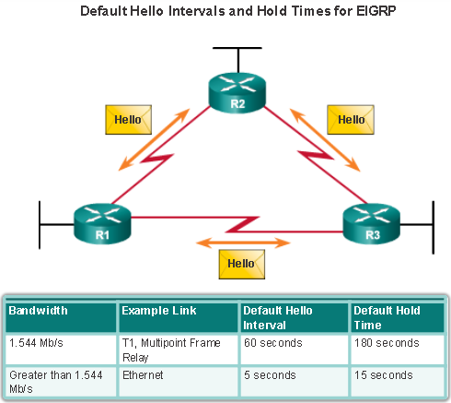

* + 1. **Пакети за актуализиране и потвърждение на EIGRP (Update and Acknowledgment Packets)**

**Пакети за актуализиране на EIGRP (Update Packets)**

EIGRP изпраща пакетите за обновяване, за да разпространява информация за маршрутизация. Актуализираните пакети се изпращат само когато е необходимо. Актуализациите на EIGRP съдържат само необходимата информация за маршрутизация и се изпращат само до тези маршрутизатори, които го изискват.

За разлика от RIP (друг протокол за маршрутизиране на векторни разстояния), EIGRP не изпраща периодични актуализации и въвеждането на маршрути не остаряват. Вместо това, EIGRP изпраща инкрементални актуализации само когато състоянието на дестинацията се променя. Това може да стане, когато нова мрежа стане налична, съществуващата мрежа става недостъпна или се случва промяна в метриката за маршрутизация за съществуваща мрежа.

EIGRP използва термините частични и ограничени, когато препраща към своите актуализации. Терминът частично означава, че актуализацията включва само информация за промените в маршрута. Ограниченият термин се отнася до разпространението на частични актуализации, които се изпращат само до тези маршрутизатори, които промените засягат.

Чрез изпращане само на необходимата информация за маршрутизация, само на тези маршрутизатори, които се нуждаят от нея, EIGRP минимизира честотната лента, необходима за изпращане на EIGRP актуализации.

Пакетите за обновяване на EIGRP използват надеждна доставка, което означава, че изпращащият маршрутизатор изисква потвърждение. Актуализиращите пакети се изпращат като мултикаст, когато това се изисква от множество маршрутизатори, или като unicast, когато се изисква само от един маршрутизатор. На фигурата, тъй като връзките са от точка до точка, актуализациите се изпращат като unicasts.

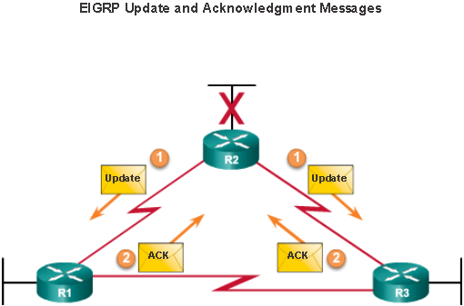

**Пакети за потвърждение на EIGRP**

EIGRP изпраща Acknowledgement (ACK) пакети, когато се използва надеждна доставка. EIGRP потвърждението е пакет EIGRP Hello без никакви данни. RTP използва надеждна доставка за EIGRP актуализация, заявки и отговори. Пакетите за потвърждение на EIGRP винаги се изпращат като ненадежден уникаст. Ненадеждна доставка има смисъл; в противен случай ще има безкраен цикъл от потвърждения.

На фигурата, R2 е загубил свързаност с LAN, свързан с неговия Gigabit Ethernet интерфейс. R2 незабавно изпраща актуализация на R1 и R3, като отбелязва сваления маршрут. R1 и R3 отговарят с потвърждение, за да знаят, че R2 са получили актуализацията.

**Забележка**: Някои документи се отнасят за Hello и за потвърждение като един вид EIGRP пакет.

* + 1. **Пакети за заявки и отговори на EIGRP (Query and Reply Packets)**

**Пакети за заявки на EIGRP**

DUAL използва пакети за заявки и отговори, когато търси мрежи и други задачи. Заявките и отговорите използват надеждна доставка. Заявките могат да използват мултикаст или unicast, докато отговорите винаги се изпращат като unicast.

На фигурата R2 е загубила свързаност с LAN и изпраща заявки до всички EIGRP съседи, които търсят всякакви възможни маршрути към LAN. Тъй като запитванията използват надеждна доставка, приемащият маршрутизатор трябва да върне потвърждение на EIGRP. Потвърждението информира подателя на заявката, че е получил съобщението за заявка. За да запазим този пример прост, потвържденията бяха пропуснати в графиката. 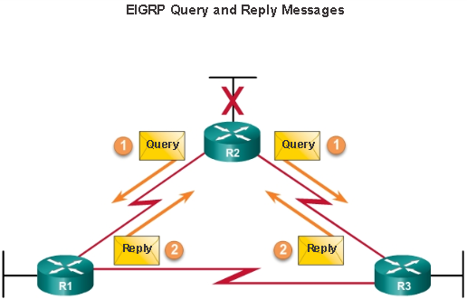

**Пакети за отговор на EIGRP**

Всички съседи трябва да изпратят отговор, независимо от това, дали имат маршрут към низходящата мрежа. Тъй като отговорите също използват надеждна доставка, рутерите като R2 трябва да изпратят потвърждение.

Може да не е очевидно защо R2 ще изпрати заявка за мрежа, за която знае, че е изключена. Всъщност само интерфейсът на R2, който е свързан с мрежата, е изключен. Друг маршрутизатор може да бъде свързан към същата локална мрежа и да има алтернативен път към същата мрежа.

* 1. **EIGRP съобщения**
     1. **Инкапсулиране на EIGRP съобщения**

Частта с данни от EIGRP съобщение е капсулирана в пакет. Това поле за данни се нарича тип, дължина, стойност (type, length, value - TLV). Типовете TLVs, свързани с този курс, са EIGRP параметри, вътрешни IP адреси и IP външни маршрути.

Заглавната част на пакета EIGRP е включена във всеки EIGRP пакет, независимо от неговия тип. Заглавката част и TLV след това се капсулират в IPv4 пакет. В заглавната част на пакета IPv4 полето на протокола е настроено на 88, за да обозначи EIGRP, а IPv4 адресът на местоназначение е настроен на мултикаст 224.0.0.10. Ако EIGRP пакетът е капсулиран в Ethernet рамка, MAC адресът на дестинацията също е мултикаст адрес, 01-00-5E-00-00-0A.

Фигурата показва Ethernet Frame Data Link. EIGRP за IPv4 е капсулиран в IPv4 пакет. EIGRP за IPv6 ще използва подобен тип капсулиране. EIGRP за IPv6 се капсулира, използвайки IPv6 заглавна част. IPv6 адресът на местоназначение ще бъде адресът за множествено предаване FF02 :: A, а следващото поле на заглавието ще бъде зададено на 88.

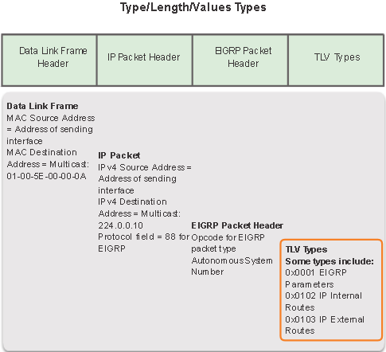

**1.3.2 EIGRP заглавие на пакети и TLV**

Всяко съобщение EIGRP включва заглавна част (header), както е показано на фигура 1. Важни полета, които включва са полето Opcode и полето Autonomous System Number. Opcode определя вида на пакета EIGRP, както следва:

* Актуализация (Update)
* Запитване (Query)
* Отговор (Reply)
* Здравейте (Hello)

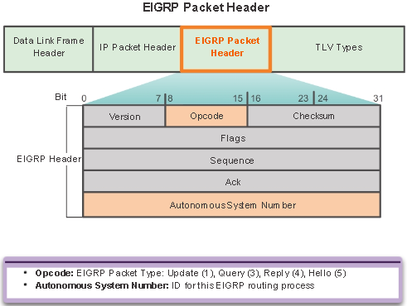

Autonomous System Number определя процеса на маршрутизиране на EIGRP. За разлика от RIP, множество копия на EIGRP могат да се изпълняват в мрежа; номерът на автономната система се използва за проследяване на всеки работещ EIGRP процес.

Фигура 2 показва TLV на параметъра на EIGRP. Съобщението на параметъра EIGRP включва теглата (weights), които EIGRP използва за съставната си метрика. По подразбиране се претеглят само честотната лента и забавянето. И двете са еднакво претеглени; следователно, K1 полето за честотната лента и K3 полето за закъснение са настроени на едно (1). Другите K стойности се настройват на нула (0).

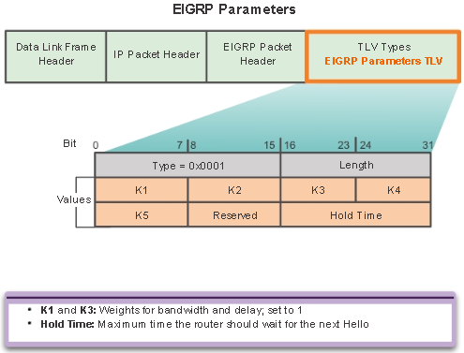

Времето за задържане (Hold Time) е времето, в което съседът на EIGRP, който получава това съобщение, трябва да изчака, преди да маршрутизатора за „паднал“.

Фигура 3 показва IPV Internal Routes IP. Вътрешното съобщение на IP се използва за рекламиране на маршрути на EIGRP в рамките на автономна система. Важните полета включват метричните полета (закъснение и честотна лента), полето на подмрежовата маска (дължина на префикса) и полето на дестинацията.

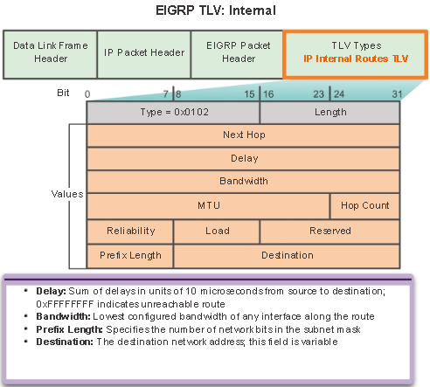

Закъснението се изчислява като сума от закъснения от източник до местоназначение в единици от 10 микросекунди. Скоростта е най-ниската конфигурирана честотна лента на всеки интерфейс по маршрута.

Маската на подмрежата е определена като дължина на префикса или броя на битовете в мрежата в подмрежовата маска. Например, дължината на префикса за маската на подмрежата 255.255.255.0 е 24, защото 24 е броят на мрежовите битове.

Полето Дестинация (Destination) съхранява адреса на целевата мрежа. Въпреки че на тази фигура са показани само 24 бита, това поле варира в зависимост от стойността на мрежовата част на 32-битовия мрежов адрес. Например, мрежовата част от 10.1.0.0/16 е 10.1; следователно, полето Destination съхранява първите 16 бита. Тъй като минималната дължина на това поле е 24 бита, останалата част от полето се допълва с нули. Ако мрежовият адрес е по-дълъг от 24 бита (192.168.1.32/27, например), тогава целевото поле се разширява за още 32 бита (за общо 56 бита) и неизползваните битове се допълват с нули.

Фигура 4 показва TLV на външните маршрути на IP. IP външното съобщение се използва, когато външните маршрути се импортират в процеса на маршрутизиране на EIGRP. Забележете, че долната половина на IPV външни маршрути включва всички полета, използвани от IP Internal TLV.

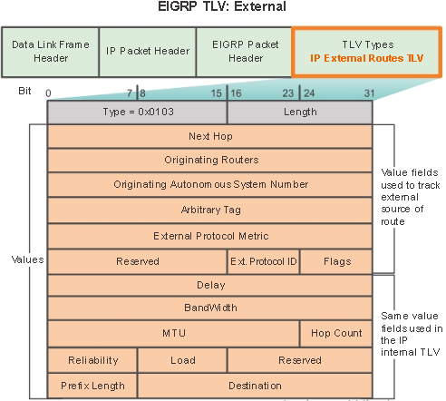

**Забележка**: Максималната предавателна единица (MTU) не е метрика, използвана от EIGRP. MTU е включен в обновленията за маршрутизация, но не се използва за определяне на метриката за маршрутизация.

1. **Конфигуриране на EIGRP за IPv4**
2. **Работа на EIGRP**

**3.1. Първоначално откриване на EIGRP**

**3.1.1. Съседство на EIGRP (Neighbor Adjacency)**

Целта на всеки динамичен протокол за маршрутизиране е да научи за отдалечени мрежи от други маршрутизатори и да достигне конвергенция в домейна за маршрутизиране. Преди да могат да се обменят обновяващи пакети EIGRP между маршрутизаторите, EIGRP трябва първо да открие своите съседи. Съседите на EIGRP са други маршрутизатори, изпълняващи EIGRP в директно свързани мрежи.

EIGRP използва пакети Hello, за да установи и поддържа съседни съседи. За да могат два EIGRP рутери да станат съседи, трябва няколко параметри между двата рутера да съвпадат. Например, и двата трябва да използват едни и същи метрични параметри и и двата трябва да бъдат конфигурирани с един и същ номер на автономна система.

Всеки EIGRP маршрутизатор поддържа таблица за съседите си, която съдържа списък с маршрутизатори със споделени връзки, които имат EIGRP съседство с този рутер. Таблицата на съседите се използва за проследяване на състоянието на тези съседи.

На фигурата са показани два маршрутизатора EIGRP, които разменят първоначалните пакети на EIGRP Hello. Когато маршрутизатор с активиран EIGRP получи пакет Hello на интерфейс, той добавя този рутер към неговата таблица на съседите. 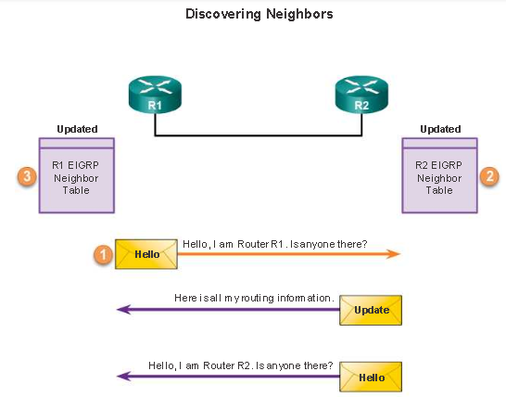

1. Нов маршрутизатор (R1) се появява на връзката и изпраща EIGRP Hello пакет чрез всичките си EIGRP-конфигурирани интерфейси.

2. Маршрутизаторът R2 получава пакета Hello на интерфейс с активиран EIGRP. R2 отговаря с пакет за актуализация на EIGRP, който съдържа всички маршрути, които има в своята таблица за маршрутизация, с изключение на тези, които са научени чрез този интерфейс (сплит хоризонт). Въпреки това съседството не е установено, докато R2 не изпрати пакета на EIGRP Hello в R1.

3. След като и двата маршрутизатора са разменили Hellos, се установява съседство. R1 и R2 актуализират EIGRP съседните таблици като добавят съседния рутер като съсед.

**3.1.2. Таблица на топологията на EIGRP (Topology Table)**

Актуализациите на EIGRP (updates) съдържат мрежи, които са достъпни от маршрутизатора, който изпраща актуализацията. Когато EIGRP актуализациите се обменят между съседите, получаващият маршрутизатор добавя тези записи към своята таблица на топологията EIGRP.

Всеки EIGRP рутер поддържа таблица на топологията за всеки конфигуриран маршрутизиран протокол, като IPv4 и IPv6. Таблицата на топологията включва записи за маршрути за всяка дестинация, която рутерът научава от своите директно свързани съседи EIGRP.

Фигурата показва продължаването на първоначалния процес на откриване на маршрут от предишната страница. Сега тя показва актуализацията на таблицата на топологията.

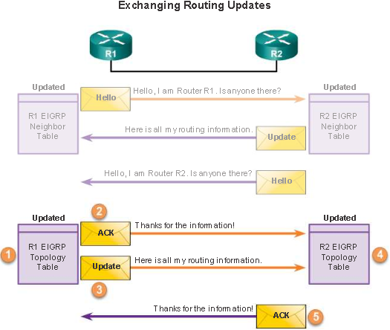

Когато маршрутизатор получи EIGRP маршрутизираща актуализация, той добавя маршрутизиращата информация към своята топологична таблица на EIGRP и отговаря с потвърждение (EIGRP Acknowledgment).

1. R1 получава актуализацията от съседния R2 и включва информация за маршрутите, които съседът праща, включително метриката за всяка дестинация. R1 добавя всички записи за актуализация към неговата таблица на топологията. Таблицата на топологията включва всички дестинации, пратени от съседни (директно свързани) маршрутизатори, и цената (метриката) за достигане до всяка мрежа.

2. Пакетите за обновяване на EIGRP (EIGRP update packets) използват надеждна доставка; следователно R1 отговаря с пакет за потвърждение, информиращ R2, че е получил актуализацията.

3. R1 изпраща EIGRP актуализация на R2, като праща маршрутите, за които е запознат, с изключение на онези, научени от R2 (разделен хоризонт).

4. R2 получава EIGRP актуализация от съседния R1 и добавя тази информация към своята собствена таблица на топологията.

5. R2 отговаря на пакета на R1 за актуализация на EIGRP с потвърждение (EIGRP acknowledgment).

**3.1.3 Сближаване на EIGRP**

Фигурата илюстрира окончателните стъпки на първоначалния процес на откриване на маршрут.

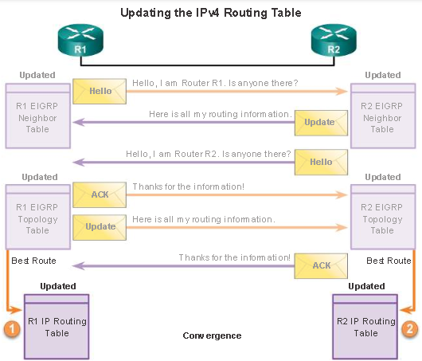

1. След получаване на пакетите за актуализация на EIGRP от R2, като се използва информацията в таблицата на топологията, R1 актуализира своята IP маршрутизираща таблица с най-добрия път до всяка дестинация, включително метриката и маршрутизатора от следващия хоп (next-hop router).

2. Подобно на R1, R2 актуализира своята IP маршрутизираща таблица с най-добрите маршрути към всяка мрежа.

На този етап се счита, че EIGRP на двата маршрутизатора е в конвергирано състояние (converged state).

**3.2 Метрика**

**3.2.1 Съставна метрика на EIGRP**

По подразбиране EIGRP използва следните стойности в съставната си метрика за изчисляване на предпочитания път до мрежа:

* **Bandwidth** - Най-бавната честотна лента между всички изходящи интерфейси по пътя от източник до дестинация.
* **Delay** (Забавяне) - Кумулативното (сумата) на всички интерфейсни закъснения по пътя (в десетки микросекунди).

Следните стойности могат да се използват, но не се препоръчва, тъй като те обикновено водят до често преизчисляване на таблицата на топологията:

* **Reliability** (Надеждност) - Представлява най-лошата надеждност между източника и дестинацията, която се базира на поддържаните ресурси.
* **Load** (Tовар) - Представлява най-лошия товар върху връзката между източника и дестинацията, който се изчислява въз основа на скоростта на пакета и конфигурираната честотна лента на интерфейса.

**Забележка**: Въпреки че MTU е включена в актуализациите на таблицата за маршрутизация, тя не е метрична информация, използвана от EIGRP.

**Композитната метрика**

Фигура 1 показва съставната метрична формула, използвана от EIGRP. Формулата се състои от стойности К1 до К5, известни като метрични тегла на EIGRP. K1 и K3 представляват съответно пропускателна способност и забавяне. К2 представлява натоварване, а К4 и К5 представляват надеждност. По подразбиране K1 и K3 са настроени на 1, а K2, K4 и K5 са настроени на 0. Резултатът е, че само изчислените честотни и закъснителни стойности се използват при изчисляването на съставната метрика по подразбиране. EIGRP за IPv4 и EIGRP за IPv6 използват същата формула за съставната метрика.

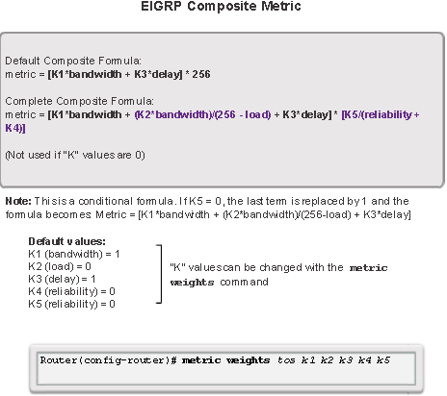

Методът на изчисление на метриката (k стойности) и номерът на автономната система на EIGRP трябва да съвпадат между съседите на EIGRP. Ако те не съвпадат, рутерите не образуват съседство.

Стойностите по подразбиране k могат да се променят с командата за режим конфигурация на маршрутизатора за метрични тегла:

Router(config-router)# metric weights tos k1 k2 k3 k4 k5

**Забележка**: Промяната на стойността на метричните тегла обикновено не се препоръчва. Въпреки това, неговата значимост е важна за установяване на съседи. Ако един маршрутизатор е променил теглото на метриката и друг рутер не е, съседството не се образува.

**Проверка на k стойности**

Командата show ip protocols се използва за проверка на k стойности. Изходът на командата за R1 е показан на Фигура 2. Забележете, че k стойностите на R1 са зададени по подразбиране. // МОЖЕ И ДА НЕ МИ ТРЯБВА ТОВА

**3.2.2. Проучване на стойностите на интерфейса**

**Проучване на метричните стойности**

Командата show interfaces показва информация за интерфейса, включително параметрите, използвани за изчисляване на метриката EIGRP. Фигурата показва командата show interfaces за интерфейс Serial 0/0/0 на R1.

* **BW** - Пропускателна способност на интерфейса (в килобита в секунда).
* **DLY** - Забавяне на интерфейса (в микросекунди).
* **Надеждност** - надеждността на интерфейса като част от 255 (255/255 е 100% надеждност), изчислена като експоненциална средна стойност за пет минути. По подразбиране EIGRP не включва стойността си в изчисляването на своя показател.
* **Txload, Rxload** - Предава и получава натоварване на интерфейса като част от 255 (255/255 е напълно наситена), изчислена като експоненциална средна стойност за пет минути. По подразбиране EIGRP не включва стойността си в изчисляването на своя показател.

**Забележка**: По време на този курс, честотната лента се посочва като kb / s. Изходът на маршрутизатора обаче показва честотната лента, използвайки съкращението Kbit / sec. Изходът на рутера също показва забавяне като usec. В този курс забавянето се посочва като микросекунди. //ТОВА МОЖЕ И ДА НЕ МИ ТРЯБВА, НА ТАЗИ СТРАНИЦА ИМА КАРТИНКА, КОЯТО НЕ СЛАГАМ

**3.2.5 Как се изчислява метриката на EIGRP**

Въпреки че EIGRP автоматично изчислява метриката на таблицата за маршрутизация, използвана за избор на най-добрия път, важно е мрежовият администратор да разбере как са определени тези показатели.

На фигурата е показана съставната метрика, използвана от EIGRP. Използвайки стойностите по подразбиране за K1 и K3, изчислението може да бъде опростено до най-бавната честотна лента (или минималната честотна лента), плюс сумата на всички закъснения.

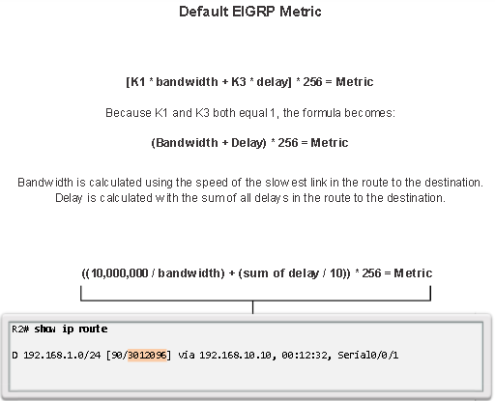

С други думи, чрез изследване на стойностите на честотната лента и закъсненията за всички изходящи интерфейси на маршрута, можем да определим метриката на EIGRP, както следва:

**Стъпка 1**. Определяне връзката с най-бава честотна лента. Използване на тази стойност за изчисляване на честотната лента (10,000,000 / bandwidth).

**Стъпка 2**. Определяне стойността на закъснението за всеки изходящ интерфейс по пътя към дестинацията. Добавяне стойностите на закъснението и се разделят с 10 (сума на забавяне / 10).

**Стъпка 3**. Добавяне изчислените стойности за честотната лента и закъснението и се умножава сумата с 256, за да се получи метриката EIGRP.

Изходната таблица за маршрутизация за R2 показва, че маршрутът към 192.168.1.0/24 има метрика EIGRP от 3,012,096.

**3.2.6. Изчисляване на метриката на EIGRP**

Фигура 1 показва топологията на трите рутера. Този пример илюстрира как EIGRP определя метриката, показан в таблицата за маршрутизиране на R2 за мрежата 192.168.1.0/24.

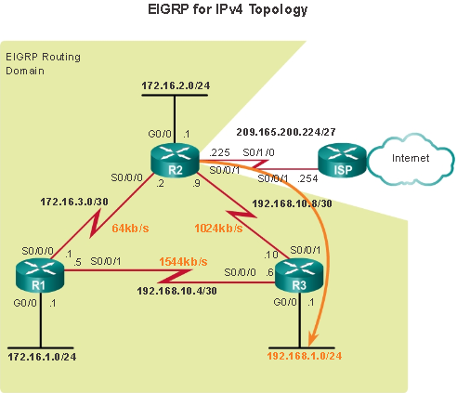

**Bandwidth(Честотна лента)**

EIGRP използва най-бавната широчина на честотната лента в изчисленията си. Най-бавната честотна лента може да се определи чрез изследване на всеки интерфейс между R2 и целевата мрежа 192.168.1.0. Интерфейсът Serial 0/0/1 на R2 има честотна лента от 1,024 kb / s. Интерфейсът GigabitEthernet 0/0 на R3 има честотна лента от 1,000,000 kb / s. Следователно, най-бавната честотна лента е 1,024 kb / s и се използва при изчисляването на метриката.

EIGRP разделя референтната стойност на честотната лента от 10,000,000 от стойността на интерфейсната честотна лента в kb / s. Това води до по-високи стойности на честотната лента, получаващи по-ниска метрика и по-ниски стойности на честотната лента, получаващи по-висока метрика. 10,000,000 е разделено на 1024. Ако резултатът не е цяло число, тогава стойността се закръгля надолу. В този случай 10,000,000, разделени на 1024, са 9 765 625. .625 се намалява, за да се получи 9,765 за частта от широчината на лентата на съставната метрика, както е показано на Фигура 2.

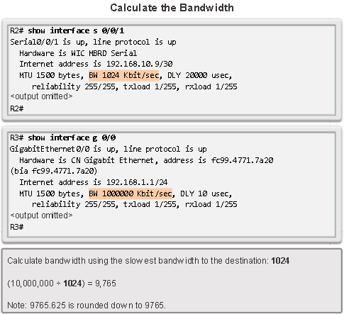

**Delay (Закъснение)**

Същите изходящи интерфейси се използват за определяне на стойността на забавяне, както е показано на фигура 3.

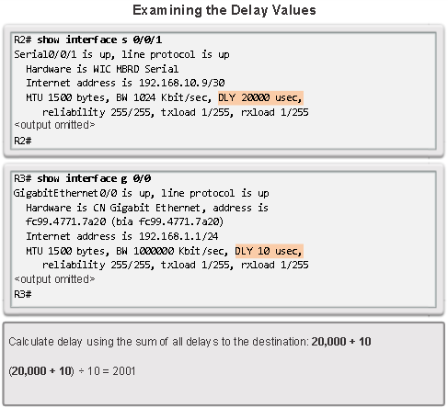

EIGRP използва сумата от всички закъснения до местоназначението. Интерфейсът Serial 0/0/1 на R2 има забавяне от 20 000 микросекунди. Интерфейсът Gigabit 0/0 на R3 има забавяне от 10 микросекунди. Сумата от тези закъснения се разделя на 10. В примера, (20,000 + 10) / 10 води до стойност от 2,001 за частта на забавяне на съставната метрика.

**Изчисление на метриката**

Използват се изчислените стойности за честотната лента и закъснението в метричната формула. Този резултат в метрика е 3,012,096, както е показано на Фигура 4. Тази стойност съответства на стойността, показана в таблицата за маршрутизация за R2. 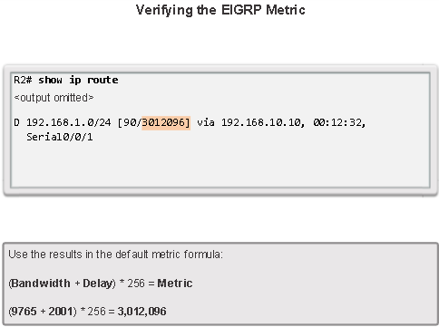

**3.3 DUAL и таблицата с топологията**

**3.3.1. DUAL концепции**

EIGRP използва алгоритъма за дифузната актуализация (DUAL), за да осигури най-добрите без цикличен път и без циклични резервни пътища.

DUAL използва няколко термина, които са разгледани по-подробно в този раздел:

* Наследник (Successor)
* Възможна дистанция (Feasible Distance - FD)
* Възможен наследник (Feasible Successor - FS)
* Отчетено разстояние (Reported Distance - RD) или рекламирано разстояние (Advertised Distance - AD)
* Възможно условие или условие за осъществимост (Feasible Condition or Feasibility Condition - FC)

Тези термини и понятия са в центъра на механизма за избягване на цикъл на DUAL. 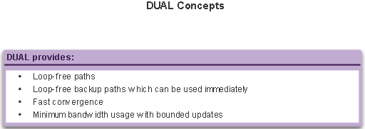

**3.3.2. Въведение във DUAL**

EIGRP използва алгоритъм за конвергенция DUAL. Сближаването е от решаващо значение за мрежата, за да се избегнат маршрутизираните цикли.

Циклите при маршрутизация, дори и временни, могат да бъдат вредни за работата на мрежата. Протоколите за маршрутизиране на дистанционни вектори, като RIP, предотвратяват маршрутизиращи цикли с таймери за задържане и разделен хоризонт. Въпреки че EIGRP използва и двете от тези техники, той ги използва по различен начин; основният начин, по който EIGRP предотвратява маршрутизиращите цикли, е алгоритъмът DUAL.

Алгоритъмът DUAL се използва, за да се избегне цикъла във всеки случай по време на изчисляването на маршрута. Това позволява на всички маршрутизатори, участващи в промяна на топологията, да синхронизират едновременно. Маршрутизаторите, които не са засегнати от промените в топологията, не участват в преизчислението. Този метод осигурява EIGRP с по-бързи срокове за сближаване, отколкото други протоколи за маршрутизиране на векторни разстояния.

Процесът на вземане на решение за всички изчисления на маршрута се извършва от DUAL Finite State Machine (FSM). FSM е модел на работния процес, подобен на диаграма, която се състои от следното:

* Ограничен брой етапи (състояния)
* Преходи между тези етапи
* Операции

DUAL FSM проследява всички маршрути, използва метрики EIGRP, за да избере ефективни, без цикъл пътища, и да идентифицира маршрутите с най-ниската цена, която да бъде вмъкната в таблицата за маршрутизация.

Преизчисляването на DUAL алгоритъма може да бъде тежко за процесора. EIGRP избягва преизчислението, когато е възможно, като поддържа списък с резервни маршрути, за които DUAL вече е определил, че е без цикъл. Ако основният маршрут в таблицата за маршрутизация се провали, най-добрият резервен маршрут се добавя незабавно към маршрутизиращата таблица.

**3.3.3. Наследник и осъществимо разстояние (Successor and Feasible Distance)**

Фигура 1 показва топологията за тази тема. Наследникът е съседен маршрутизатор, който се използва за препращане на пакети и е най-евтиният път към мрежата на дестинацията. IP адресът на наследник се показва в запис в таблица за маршрутизация след думата via.

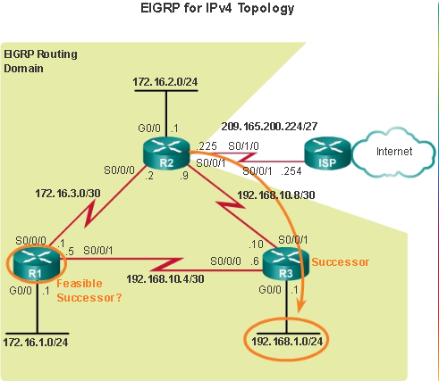

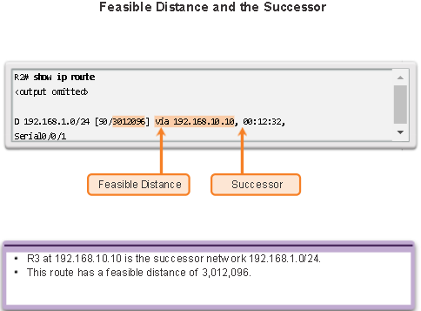

FD е най-ниската изчислена метрика за достигане до крайната мрежа. FD е показателят, посочен в записа на маршрутизиращата таблица като второто число в скобите. Както и при другите протоколи за маршрутизация, това също е известно като метрика за маршрута.

Разглеждайки таблицата за маршрутизация за R2 на фигура 2, забележете, че най-добрият път на EIGRP за мрежата 192.168.1.0/24 е чрез маршрутизатора R3 и че възможното разстояние е 3,012,096. Това е показателят, който беше изчислен в предишната тема.

**3.3.4 Възможни наследници, условие за осъществимост и докладвано разстояние**

DUAL може да се адаптира бързо след промяна в топологията, защото може да използва резервни пътеки към други мрежи, без да преизчислява DUAL. Тези резервни пътеки са известни като Възможни последователи (Feasible Successors - FS).

FS е съсед, който има безконтактна резервна пътека към същата мрежа като наследник, и отговаря на Условието за осъществимост (Feasibility Condition - FC). Наследникът на R2 за мрежата 192.168.1.0/24 е R3, като осигурява най-добрия път или най-ниската метрика за дестинационната мрежа. Забележете на фигура 1, че R1 осигурява алтернативен път, но дали е FS? Преди R1 да е FS за R2, R1 трябва първо да се срещне с FC.

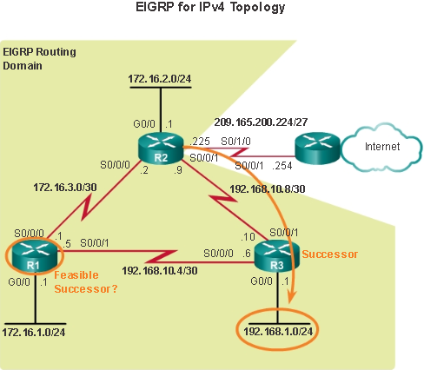

FC е изпълнено, когато докладваното разстояние (Reported Distance - RD) на съседка към мрежата е по-малко от възможното разстояние на местния рутер до същата дестинационна мрежа. Ако докладваното разстояние е по-малко, то представлява пътека без цикъл. Отчетеното разстояние е просто възможното разстояние на съсед на EIGRP до същата дестинационна мрежа. Отчетеното разстояние е показателят, който маршрутизаторът съобщава на съсед относно собствените си разходи за тази мрежа.

На фигура 2, възможното разстояние на R1 до 192.168.1.0/24 е 2,170,112.

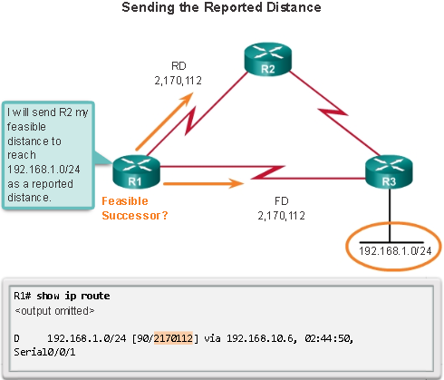

* R1 съобщава на R2, че FD до 192.168.1.0/24 е 2,170,112.
* От гледна точка на R2 2,170,112 е RD на R1.

R2 използва тази информация, за да определи дали R1 отговаря на FC и следователно може да бъде FS.

Както е показано на фигура 3, тъй като RD на R1 (2,170,112) е по-малък от собствения FD на R2 (3,012,096), R1 отговаря на FC.

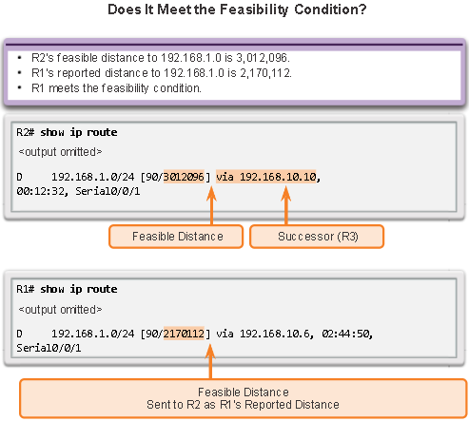

R1 сега е FS за R2 към мрежата 192.168.1.0/24.

Ако има грешка в пътя на R2 до 192.168.1.0/24 чрез R3 (наследник), тогава R2 незабавно инсталира пътя чрез R1 (FS) в своята маршрутизираща таблица. R1 става новият наследник на пътя на R2 към тази мрежа, както е показано на фигура 4.

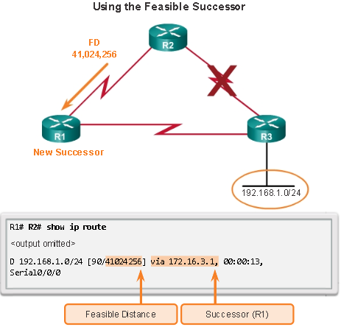

**3.3.5 Таблица на топологията: показва командата за топологията на IP EIGRP**

Фигура 1 показва топологията.

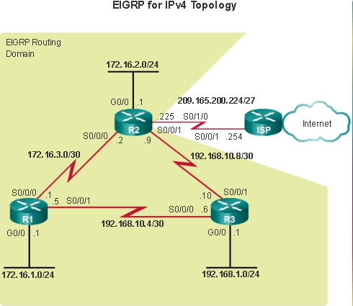

Таблицата за топология на EIGRP съдържа всички маршрути, които са известни на всеки съсед на EIGRP. Като маршрутизатор EIGRP научава маршрути от своите съседи, тези маршрути са инсталирани в неговата таблица на топологията на EIGRP.

Както е показано на фигура 2, използвайте командата show ip eigrp topology, за да видите таблицата на топологията. Таблицата на топологията изброява всички наследници и FS, които DUAL е изчислил за целевите мрежи. Само IP приемникът е инсталиран в IP маршрутизиращата таблица.

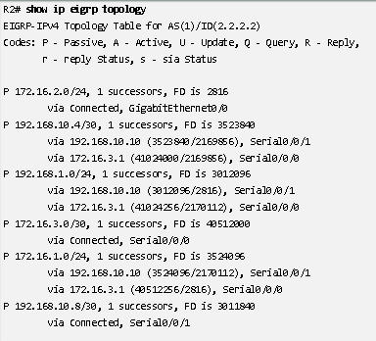

**3.3.6 Таблица на топологията: показва командата за топологията на ip eigrp (Продължение)**

Както е показано на фигура 1, първият ред в таблицата с топология показва:

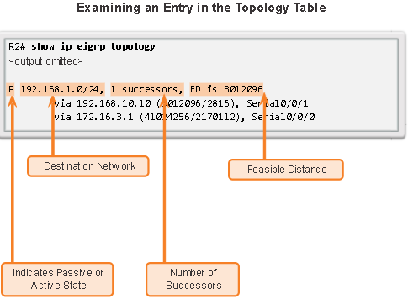

* **P** - маршрут в пасивно състояние. Когато DUAL не изпълнява своите дифузни изчисления, за да определи път за мрежа, маршрутът е в стабилен режим, известен като пасивно състояние. Ако DUAL преизчисли или търси нов път, маршрутът е в активно състояние и показва **A**. Всички маршрути в таблицата на топологията трябва да са в пасивно състояние за стабилен домейн на маршрутизация.
* **192.168.1.0/24** - Целева мрежа, която също се намира в таблицата за маршрутизация.
* **1 successors** - Показва броя на наследниците за тази мрежа. Ако към тази мрежа има няколко пътища с равни разходи, има няколко последователи.
* **FD е 3012096** - FD, метриката EIGRP за достигане до крайната мрежа. Това е показателят, показан в IP маршрутизиращата таблица.

Както е показано на фигура 2, първата подпозиция в изхода показва наследник:

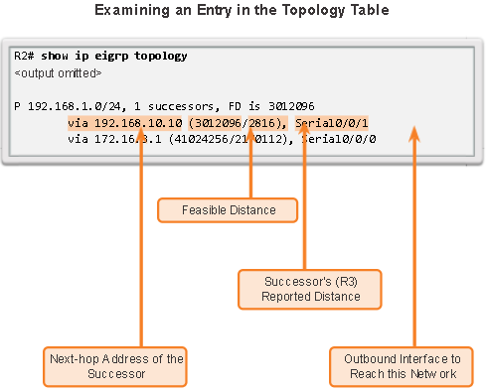

* **via 192.168.10.10** - Адрес на следващия хоп на наследника, R3. Този адрес е показан в таблицата за маршрутизация.
* **3012096** - FD до 192.168.1.0/24. Това е показателят(метриката), показан в IP маршрутизиращата таблица.
* **2816** - RD на наследника и е цената на R3 за достигане на тази мрежа.
* **Serial 0/0/1** - Изходящ интерфейс, използван за достигане до тази мрежа, също показан в таблицата за маршрутизация.

Както е показано на фигура 3, втората подпозиция показва FS, R1 (ако няма втори запис, тогава няма FS):

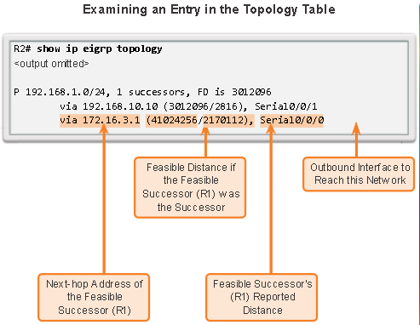

* **via 172.16.3.1** - Адрес на следващия хоп на FS, R1.
* **41024256** - R2 е нов FD до 192.168.1.0/24, ако R1 стана новият наследник и ще бъде новата метрика, показана в IP маршрутизиращата таблица.
* **2170112** - RD на FS или метриката на R1, за да достигне до тази мрежа. RD трябва да бъде по-малък от текущата FD от 3,012,096, за да се срещне с FC.
* **Serial 0/0/0**- Това е изходящият интерфейс, използван за достигане до FS, ако този рутер стане наследник.

**3.3.7 Topology Table: No Feasible Successor**

За да видите как DUAL използва наследници и FS, разгледайте таблицата за маршрутизация на R1, като приемете, че мрежата е конвергирана, както е показано на фигура 1.

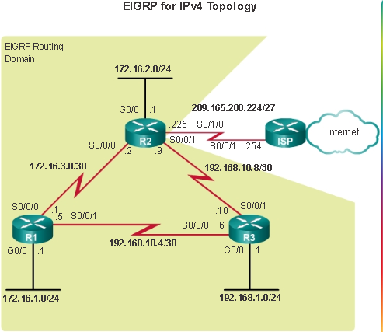

Фигура 2 показва частичен изход от командата show ip route на R1. Пътят до 192.168.1.0/24 показва, че наследникът е R3 чрез 192.168.10.6 с FD от 2,170,112.

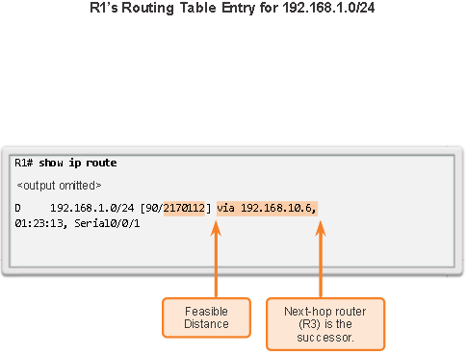

IP маршрутизиращата таблица включва само най-добрия път, наследникът. За да видим дали има FS, трябва да разгледаме таблицата с топологията на EIGRP. Таблицата на топологията във Фигура 3 показва само наследника 192.168.10.6, който е R3. Няма FS. Разглеждайки реалната физическа топология или мрежова диаграма, очевидно е, че има резервен маршрут до 192.168.1.0/24 чрез R2. R2 не е FS, защото не отговаря на FC. Въпреки че, гледайки топологията, очевидно е, че R2 е резервен маршрут, EIGRP няма карта на топологията на мрежата. EIGRP е протокол за маршрутизиране на разстояния и знае само за отдалечена мрежова информация чрез своите съседи.

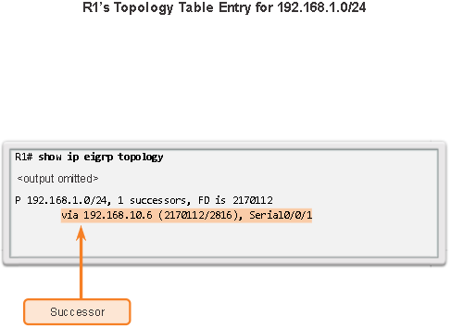

DUAL не съхранява маршрута през R2 в таблицата с топологията. Всички връзки могат да бъдат показвани чрез командата **show ip eigrp topology all-links**. Тази команда показва връзки, дали те отговарят на FC или не.

Както е показано на фигура 4, командата **show ip eigrp topology all-links** показва всички възможни пътища към мрежата, включително наследниците, FS и дори тези маршрути, които не са FS. FD на R1 до 192.168.1.0/24 е 2,170,112 през приемника R3. За да се счита, че R2 е FS, тя трябва да отговаря на FC. RD на R2 до R1, за да достигне 192.168.1.0/24, трябва да бъде по-малка от текущата FD на R1. На фигурата, RD на R2 е 3 012 096, което е по-високо от текущото FD на R1 от 2,170,112.

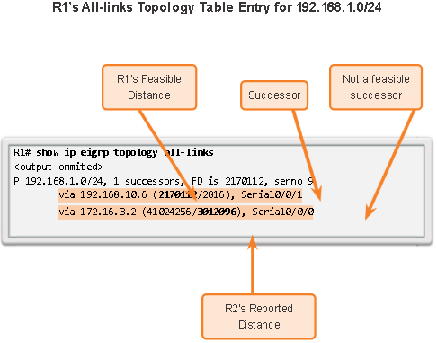

Въпреки че R2 изглежда като жизнеспособен път за архивиране до 192.168.1.0/24, R1 няма представа, че пътят не е потенциален цикъл обратно през себе си. EIGRP е протокол за маршрутизиране на векторни разстояния, без възможност да вижда пълна топологична карта на мрежата без цикли. Методът на DUAL за гарантиране, че съседът има безпрепятствен път е, че метриката на съседа трябва да отговаря на FC. Като се гарантира, че RD на съсед е по-малък от собствения си FD, рутерът може да приеме, че този съседен рутер не е част от собствения си маршрут; по този начин, винаги избягвайки потенциала за цикъл.

R2 може да се използва като приемник, ако R3 се провали; въпреки това има по-голямо забавяне, преди да бъде добавено към маршрутизиращата таблица. Преди R2 да може да се използва като наследник, DUAL трябва да извърши допълнителна обработка.

**3.4. DUAL and Convergence**

**3.4.1 DUAL машина за крайни състояния (Finite State Machine - FSM)**

В центъра на EIGRP е DUAL и неговият EIGRP механизъм за изчисляване на маршрута. Действителното име на тази технология е DUAL Finite State Machine (FSM). Този FSM съдържа цялата логика, използвана за изчисляване и сравняване на маршрути в EIGRP мрежа.

FSM е абстрактна машина, а не механично устройство с движещи се части. FSM определят набор от възможни състояния, през които нещо може да премине, какви събития причиняват тези състояния и какви събития произтичат от тези държави. Дизайнерите използват FSM, за да опишат как дадено устройство, компютърна програма или алгоритъм за маршрутизиране реагират на набор от входни събития.

FSM са извън обхвата на този сайт. Въпреки това, концепцията се използва, за да се изследват някои от резултатите от FIG на EIGRP, използвайки командата debug eigrp fsm. Използвайте тази команда, за да разгледате какво прави DUAL, когато маршрутът бъде премахнат от таблицата за маршрутизация.

**3.4.2 DUAL: Възможен наследник**

R2 в момента използва R3 като наследник на 192.168.1.0/24. Освен това R2 понастоящем изброява R1 като FS, както е показано на Фигура 1.

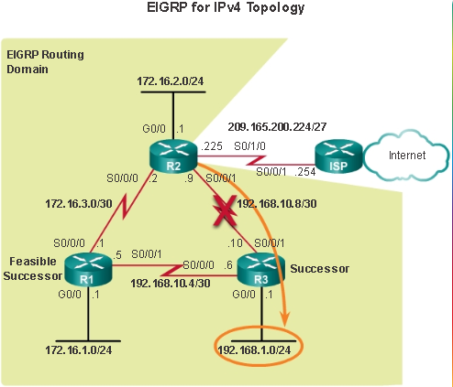

Изходът на **show ip eigrp topology** за R2 на Фигура 2 проверява дали R3 е наследник и R1 е FS за мрежата 192.168.1.0/24. За да разберете как DUAL може да използва FS, когато пътят, използващ наследника, вече не е наличен, между R2 и R3 се имитира неуспех на връзката.

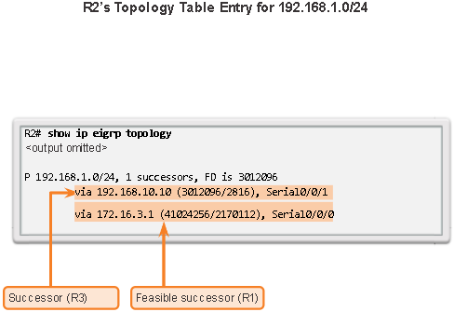

Преди да симулирате повредата, DUAL debugging трябва да бъде разрешено с помощта на командата debug eigrp fsm на R2, както е показано на Фигура 3. Отказът на връзката се симулира с помощта на командата shutdown от интерфейса Serial 0/0/1 на R2.

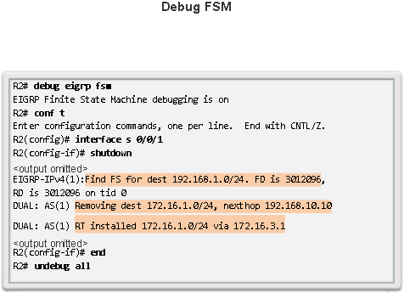//ТОВА МОЖЕ ДА НЕ ТРЯБВА

Изходът за дебъгване показва активността, генерирана от DUAL, когато свърши връзката. R2 трябва да информира всички съседи на EIGRP за изгубената връзка, както и да актуализира собствените си таблици за маршрутизация и топология. Този пример показва само избрания изход за дебъгване. По-специално, забележете, че DUAL FSM търси и намира FS за маршрута в таблицата на топологията на EIGRP.

FS R1 сега става наследник и се инсталира в маршрутизиращата таблица като новата най-добра пътека до 192.168.1.0/24, както е показано на Фигура 4. С FS, тази промяна в таблицата за маршрутизация се случва почти веднага.

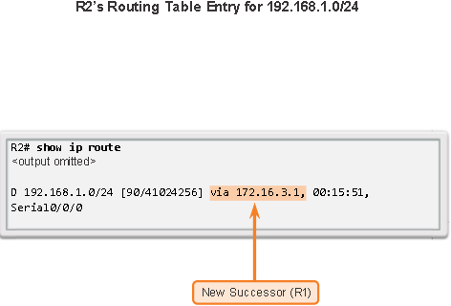

Както е показано на фигура 5, топологичната таблица за R2 сега показва R1 като наследник и няма нови FS. Ако връзката между R2 и R3 се активира отново, R3 се връща като наследник, а R1 отново става FS.

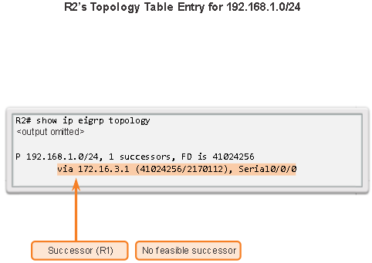

**3.4.3 DUAL: Няма възможен наследник**

Понякога пътят до наследника се проваля и няма FS. В този случай DUAL няма гарантиран без цикличен резервен път към мрежата, така че пътят не е в таблицата на топологията като FS. Ако в таблицата с топология няма FS, DUAL поставя мрежата в активно състояние. DUAL активно проверява своите съседи за нов наследник.

R1 в момента използва R3 като приемник на 192.168.1.0/24, както е показано на фигура 1. Въпреки това, R1 няма R2, изброени като FS, защото R2 не удовлетворява FC. За да разберете как DUAL търси нов наследник, когато няма FS, неуспехът на връзката се симулира между R1 и R3.

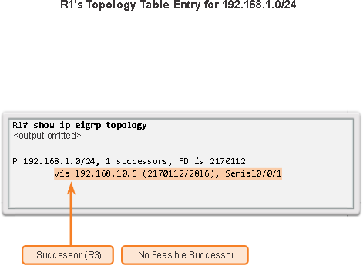

Преди да се симулира неуспехът на връзката, DUAL debugging е активирано с командата **debug eigrp fsm** на R1, както е показано на Фигура 2. Отказът на връзката се симулира с помощта на командата **shutdown** на интерфейс Serial 0/0/1 на R1.

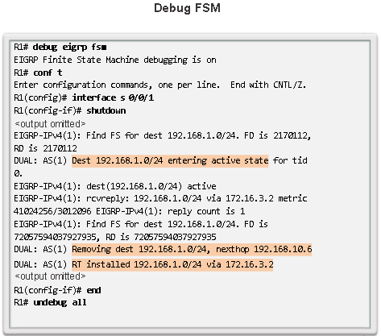

Когато наследникът вече не е достъпен и няма приемлив наследник, DUAL поставя маршрута в активно състояние. DUAL изпраща EIGRP запитвания, като изисква други маршрутизатори за път към мрежата. Други маршрутизатори връщат отговорите на EIGRP, като позволяват на подателя на заявката за EIGRP да знае дали имат път към исканата мрежа. Ако никой от отговорите на EIGRP няма път към тази мрежа, подателят на заявката няма маршрут към тази мрежа.

Избраният изход за отстраняване на грешки на Фигура 2 показва мрежата 192.168.1.0/24, поставена в активното състояние, и заявките на EIGRP, изпратени до други съседи. R2 отговаря с път към тази мрежа, която става нов наследник и се инсталира в таблицата за маршрутизация.

Ако изпращачът на EIGRP запитванията получи EIGRP отговори, които включват път към заявената мрежа, предпочитаният път се добавя като нов наследник и се добавя към маршрутизиращата таблица. Този процес отнема повече време, отколкото ако DUAL има FS в своята топологична таблица и е в състояние бързо да добави новия маршрут към таблицата за маршрутизация. На фигура 3 забележете, че R1 има нов маршрут към мрежата 192.168.1.0/24. Новият наследник на EIGRP е рутер R2.

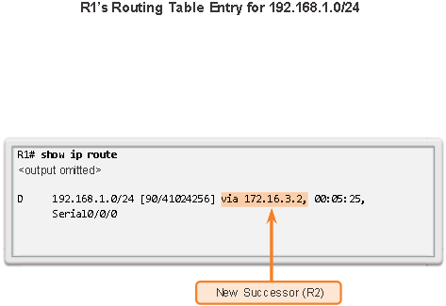

Фигура 4 показва, че топологичната таблица за R1 вече има R2 като наследник без нови FS. Ако връзката между R1 и R3 се активира отново, R3 се връща като наследник. Въпреки това, R2 все още не е FS, защото не отговаря на FC.

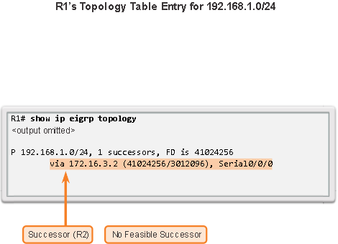

1. **Работа на EIGRP**
2. **Конфигуриране на EIGRP за IPv6**

- Basic Features of EIGRP

- Types of EIGRP Packets

- EIGRP Messages

2. Configuration with IPv4

- Configuration with IPv4

- Verifying EIGRP with IPv4

3. Operation of EIGRP

- EIGPR initial Route Discovery

- Metrics

- DUAL and the Topology table

- DUAL and Convergence

4. Configuring EIGRP for IPv6

- EIGRP for IPv4 vs IPv6

- Configuring EIGRP with IPv6

- Verifying EIGRP for IPv6